1. Что будет выведено в следующих примерах? Почему?

1.

Если как в примере, то ошибка. Если выводи window.a, то undefined. Если присвоить значение, то a

2.

Если как в примере, то ошибка. Если выводим a, то undefined.

3. 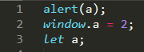

Если как в примере, то ошибка. Если сначала объявить, то выведет undefined

4. 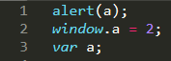

Если как в примере, то ошибка. Если сначала объявить, то 2.

5. 

Выведет 2, если сначала объявить.

6. 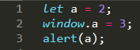

Выведет 2.

7.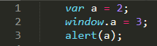

Выведет 3.

1. Что будет выведено в окне? Почему не undefined?

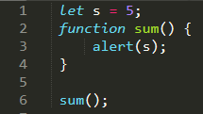

Потому что до функции переменная была объявлена.

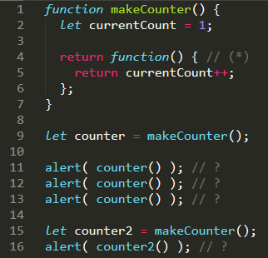

Сначала 1, 2, 3, потом 1. Поскольку функция имеет makeCounter имеет имеет свои локальные переменные, и при присвоении переменной они присваивают значение и используется 2ая функция.

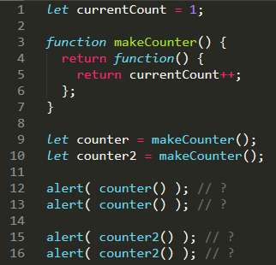

Вывод 1, 2, 3, 4. Поскольку currentCount не является локальной переменной функции.